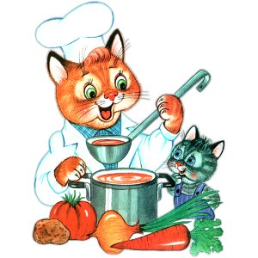
Меню на 31 марта 2022 года
«Детский сад» 3-7 лет

Выход Калории
ЗАВТРАК
БУТЕРБРОД С СЫРОМ Н/Б (2-Й ВАР)2021* 8/8 47,38
КАША МАННАЯ МОЛОЧНАЯ (ЖИДКАЯ), 180 194,64
КАКАО С МОЛОКОМ (1-Й ВАРИАНТ) 200 142,03
БАТОН, 20 51,00
2-ОЙ ЗАВТРАК
МАНДАРИН.. ШТ 45,50
ОБЕД
ИКРА МОРКОВНАЯ.* 50 60,50
СУП ИЗ ОВОЩЕЙ 200 73,83
КОТЛЕТЫ ИЛИ БИТОЧКИ РЫБНЫЕ,* 70 93,90
КАРТОФЕЛЬНОЕ ПЮРЕ.*. 130 138,73
КИСЕЛЬ ИЗ КОНЦЕНТРАТА. 180 56,69
ХЛЕБ РЖАНОЙ 20 44,24
ПОЛДНИК
ЙОГУРТ ПИТЬЕВОЙ, 200 173,40
ПЕЧЕНЬЕ САХАРНОЕ.. 2ШТ 99,48
УЖИН
БУТЕРБРОД С ПОВИДЛОМ Н/Б (2-Й ВАР.2021)** 20/15 90,24
ПУДИНГ ИЗ ТВОРОГА ПАРОВОЙ** 150 308,80
МОЛОКО СГУЩЕНОЕ 30 98,79
ЧАЙ ИЗ СУХОЙ СМЕСИ "ВИТОША" 200 36,96
ХЛЕБ ПШЕНИЧНЫЙ. 40 94,40

Зав. производством ___________________

